Vlastné a všeobecné podstatné mená
- Správne prepíš písaným písmom
DUBNICA NAD VÁHOM, VYSOKÉ TATRY, OBCHOD JEDNOTA, ČOKOLÁDA FIGARO, PANDA Z ČÍNY, RIEKA VÁH, LIPTOVSKÁ KOTLINA, VEVERIČKA POLETUŠKA SLOVANSKÁ
8b
..................................................................................................................................................................................................................................................................................
- Pomenuj na mape 3 vlastné a 2 všeobecné podstatné mená
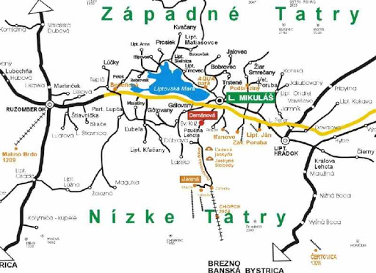

vlastné podstatné mená:.............................................................................................................
všeobecné podstatné mená:........................................................................................................

- Vytvor vetu, v ktorej sa bude nachádzať 1 vlastné podstatné meno a dve všeobecné podstatné mená:
.................................................................................................................................................

- Vo vete podčiarkni všetky podstatné mená:
Kamarátka Slávka zvíťazila v lyžiarskych pretekoch.
- Do predchádzajúcej vety doplň 1 vlastné podstatné meno a vetu napíš:

..................................................................................................................................................
- Zdôvodni písanie veľkých písmen vo vete:
__________________________________________________________________________________________________________________________________________________________

Matematika
1. V postupnosti 9 997, 9 998, _______, 10 000 chýba číslo
2. Zapíš číslo, ktoré sa skladá zo 4 jednotiek, 5 desiatok a 3 tisícok.
3. Zapíš číslo, ktoré leží hneď pred číslom 1 000.
4. Zapíš číslo, ktoré leží hneď za číslom 179.
5. Vypočítaj súčet čísel 3 264 a 2 634.
6. Vypočítaj súčiny a zapíš ich súčet:
5 . 7 = 2 . 6 = 1 . 3 = 5 . 10 =
7. Aký je podiel čísel 56 a 7?
8. Rozdiel čísel 8 888 a 2 563 zaokrúhli na stovky a zaokrúhlený výsledok zapíš.
9. Štvrtáci boli na školskej exkurzii vo hvezdárni. Dievčat bolo 28. Chlapcov bolo o 12 viac. Koľko všetkých štvrtákov bolo na exkurzii?
11. Číslo 526 o 200 zväčšené je
A. 546 B. 726 C. 326 D. 548
12. Základnú školu navštevuje 556 žiakov. Tento rok školu opustí 40 deviatkov. V septembri do nej pribudne 50 prvákov. Koľko žiakov bude v tejto škole v septembri?
A. 516 B. 506 C. 566 D. 560
13. Ako by si zaokrúhlil číslo 384 na desiatky a stovky?
A. 390, 400 B. 380, 300 C. 390, 300 D. 380, 400
14. Vypočítaj:
5 724 7 146 5 323
1 234 - 1 422 2 381
15. Aké číslo zakryla machuľka? : 8 = 9
A 72 B 63 C 81 D 80
16. Tretina z 24 je
A 6 B 4 C 8 D 9
17. Karol má 9 rokov. Jeho otec je 4-krát starší. Koľko rokov má Karolov otec?
A 32 B 35 C 27 D 36
18. Stanov dom je od školy vzdialený 2 km. Koľko je to v metroch?
A 20 B 2 000 C 200 D 2
19. Anka položila kamarátom hádanku. Myslím si číslo, ako ho vynásobím číslom 7 dostanem číslo 28. Aké číslo si Anka myslela?
A 6 B 4 C 8 D 9
__________________________________________________________________________________
Vlastiveda
1. Aká svetová strana je na hornom okraji mapy? _____________________
2. Akou farbou sú na mape vyznačené: nížiny - ________________________
pohoria - ____________________, vodné plochy - _____________________
3. Napíš názvy troch pohorí na území Slovenska.
______________________________________________________________
4. Kto prišiel šíriť kresťanstvo a vzdelanosť na územie Veľkej Moravy?
_____________________________________________
5. Kto bol najmocnejším panovníkom na Veľkej Morave?__________________
6. V 13. storočí ohrozovali územie Uhorska ________________________ a v 16. storočí ______________________.
7. Kto zaviedol povinnú školskú dochádzku?__________________________
8. Kto zostavil spisovný jazyk na základe stredoslovenského nárečia?
_________________________________
9. Kedy vznikla Slovenská republika?______________________________
10. Koľko samosprávnych krajov má Slovensko?__________________
11. Kde sa nachádza Popradské pleso?______________________________
12. Najvyšší vrch Slovenska:____________________________
13. Aké mestá sa nachádzajú v Podtatranskej kotline?
____________________________________________________________
14. Najvyšší vrch Nízkych Tatier:__________________________
15. Napíš názvy troch jaskýň na území Slovenska.
__________________________________________________
16. Ktoré pohoria obklopujú Liptov?
___________________________________________________________
17. Na toku akej rieky je vybudovaná Liptovská Mara?_______________
18. Napíš názvy pamiatok na území Slovenska zapísaných v UNESCO.

Anglický jazyk

- Doplň do viet slová :
Good name She colour have

My .................... is Lucy.
I .............. got one brother.
.................... morning.
My favourite .................... is red.
.......... is a girl.

- Odpovedaj na otázky : Yes, I have alebo No, I have not

Have you got a sister? ..............................................
Have you got six brothers? ..............................................
Have you got a cousin? ..............................................

- Spoj vety ( anglickú a slovenskú – preklad ):

Good night. Viem hrať na husle.
I am a teacher. To je zajac?
Is it a rabbit? On má blond vlasy.
I can play a violin. Dobrú noc.
He has got blond hair. Ja som učiteľ.

- Nakresli :

a blue eye two orange book

a small nose seven small stars

a brown and yellow boat

a red apple and a big green banana

